**GEOGRAFIA ETA HISTORIA DBH1**



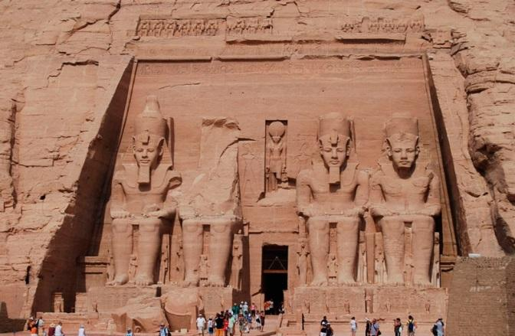

**Abu Simbel-eko tenplua lekualdatzea**

Abu Simbeleko tenplua Egipto hegoaldean eraiki zuten, Nilo ibaiaren ertzean, K.a. XIII. mendean, Ramses II.a agintean zela. Urtean bitan eguzkia tenpluaren barrura sartu, eta hango jainko-jainkosen estatuak argitzeko moduan orientatuta zegoen.  
  
Tenplua eraiki eta milaka urtera, Nilon presa bat eraikitzea erabaki zen, ur-goraldiak kontrolatu eta ingurua uholdeetatik babesteko. Presa eraikitzearen ondorioz, aintzira erraldoi bat sortuko zen, eta urpean geldituko zen inguru guztia, Abu Simbel eta antzinako Egiptoko beste eraikin batzuk barne.

Tenplua salbatzeko, 1964 eta 1968 bitartean Tenplua pieza handitan zatitu eta garabi-sistema konplexu bat baliatuz desmuntatu zuten; piezaz pieza desmuntatu zuten eta jatorrizko kokalekutik hurbil berreraiki zuten, 65 m gorago, mendi artificial baten magalean.  
Unescok bideratu zuen proiektu hura, eta hogei herrialde baino gehiagotako arkeologoek eta adituek parte hartu zuten.

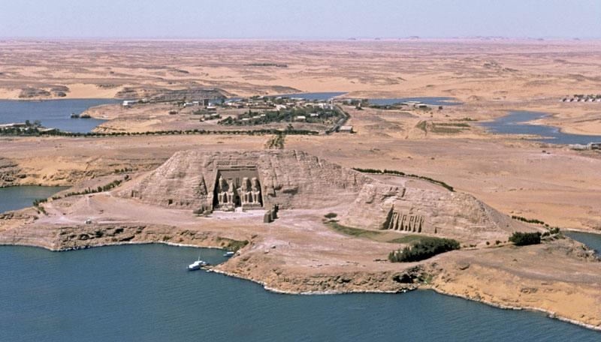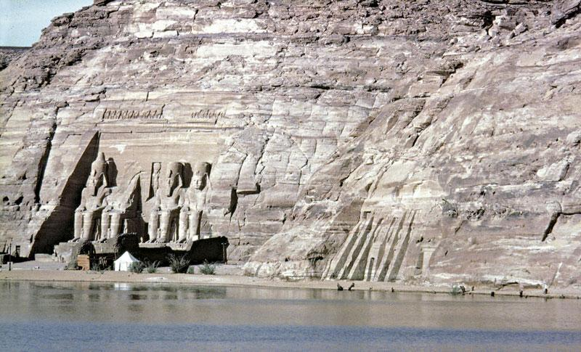

**Abu Simbeleko tenplua, jatorrizko kokalekuan. Gaur egungo kokalekua.**

